Mẫu số 07/HĐBC-HĐND

TIỂU SỬ TÓM TẮT
CỦA NGƯỜI ỨNG CỬ ĐẠI BIỂUHỘI ĐỒNG NHÂN DÂN XÃ ĐIỀN LƯ

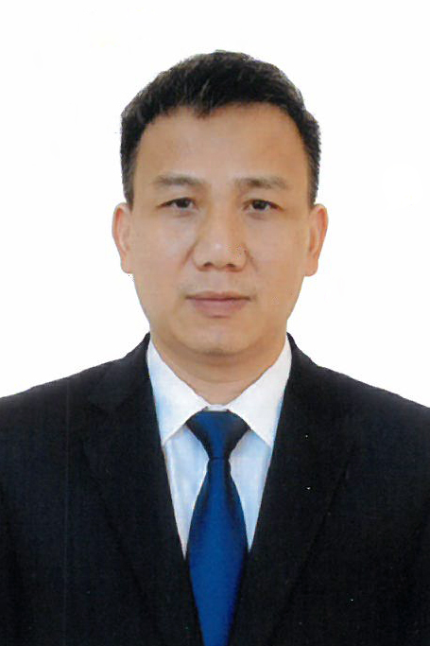
NHIỆM KỲ 2026 – 2031

1. Họ và tên thường dùng: TÀO VĂN TUẤN
2. Họ và tên khai sinh: TÀO VĂN TUẤN
Các bí danh/tên gọi khác (nếu có): Không
3. Ngày, tháng, năm sinh: 24/4/1984 4. Giới tính: Nam
5. Quốc tịch: Chỉ có 01 quốc tịch là quốc tịch Việt Nam và không trong thời gian thực hiện thủ tục xin gia nhập quốc tịch quốc gia khác
6. Nơi đăng ký khai sinh: UBND xã Điền Trung, huyện Bá Thước, tỉnh Thanh Hóa
7. Quê quán: Phường Nguyệt Viên, tỉnh Thanh Hóa
8. Nơi đăng ký thường trú:Thôn Giát, xã Điền Lư, tỉnh Thanh Hóa
Nơi ở hiện nay: Như trên
9. Dân tộc: Kinh 10. Tôn giáo: Không
11. Trình độ
- Giáo dục phổ thông: 12/12 phổ thông
- Chuyên môn, nghiệp vụ: Đại học, chuyên ngành Hành chính
- Học vị: Không Học hàm: Không
- Lý luận chính trị: Trung cấp
- Ngoại ngữ: Tiếng Anh trình độ A2 khung châu Âu
12. Nghề nghiệp hiện nay: Công chức
13. Chức vụ trong cơ quan, tổ chức, đơn vị công tác: Chánh Văn phòng HĐND&UBND xã Điền Lư, tỉnh Thanh Hóa
14. Nơi công tác: UBND xã Điền Lư, tỉnh Thanh Hóa
15. Ngày vào Đảng: 07/3/2009
- Ngày chính thức: 07/3/2010
- Chức vụ trong Đảng: Ủy viên Ban Chấp hành Đảng bộ xã Điền Lư, tỉnh Thanh Hóa
- Ngày ra khỏi Đảng (nếu có): Không
- Lý do ra khỏi Đảng: Không
16. Tham gia làm thành viên của các tổ chức đoàn thể:
- Tên tổ chức đoàn thể: Không
- Chức vụ trong từng tổ chức đoàn thể: Không
17. Tình trạng sức khỏe:Tốt
18. Các hình thức khen thưởng nhà nước đã được trao tặng: 01 Giấy khen của Cục Trưởng Cục Thống kê tỉnh Thanh Hóa
19. Các hình thức kỷ luật, xử lý vi phạm đã bị áp dụng (Đảng, chính quyền, đoàn thể): Không bị kỷ luật, không có án tích
20. Là đại biểu Quốc hội khoá (nếu có):Không
21. Là đại biểu Hội đồng nhân dân xã (nếu có):Không
TÓM TẮT QUÁ TRÌNH CÔNG TÁC
Thời gian | Công việc, chức danh, chức vụ, nơi công tác (Chính quyền, đảng, đoàn thể)
Từ tháng 7/2006 đến 5/2024 | Công chức Văn phòng - Thống kê, UBND xã Điền Trung, huyện Bá Thước, tỉnh Thanh Hóa.
Từ tháng 6/2024 đến 6/2025 | Ủy viên Ban Chấp hành Đảng bộ, Phó Chủ tịch UBND xã Điền Trung, huyện Bá Thước, tỉnhThanh Hóa.
Từ tháng 7/2025 đến nay | Ủy viên Ban Chấp hành Đảng bộ, Chánh Văn phòng HĐND&UBND xã Điền Lư, tỉnh Thanh Hóa.

